Структурное подразделение
«Детский сад №11 комбинированного вида»
МБДОУ «Детский сад «Радуга» комбинированного вида»
Рузаевского муниципального района

Проект на тему:
«Волшебные крышечки»

Подготовила: воспитатель 1 младшей группы
Шкаркина Е.Я.

Рузаевка 2023г.
Краткосрочный проект
«Волшебные крышечки» в первой младшей группе
Проект подготовила воспитатель Шкаркина Е.Я.
и дети первой младшей группы.
Проблема:
Внимание всего общества приковали к себе экологические проблемы. Пластмассовые отходы тяжело переработать. Конкретные примеры использования человеком пластмассовых бутылок, крышек, последствия этого воздействия (при сгорании они выделяют ядовитые газы) на природу, на здоровье людей и окружающую обстановку могут быть взяты на вооружение педагогами с целью формирования у детей ЗОЖ. Яркость, таинственность материала очень подходит к потребностям детей, к их ожиданию праздника от каждого дня, постоянной готовности удивляться и радоваться. А уж стать самим чуть-чуть исследователем и экспериментатором…
Для чего нам нужно так много разных видов крышек. Как их можно использовать и для чего?
Мотивация:
В мире всё претерпевает изменения – новенькая игрушка стала набором отдельных деталей и наоборот детали превращаются в новую игрушку. Развивающая среда позволяет каждому малышу найти занятие по душе, поверить в свои силы и способности.
Цель проекта:
Учить видеть результаты труда, придумывать, как можно использовать нетрадиционный, бросовый материал – крышки от разных ёмкостей.
Создать условия для развития воображения и содействовать интеллектуальному творческому саморазвитию детей, интегрированное использование в воспитательно-образовательном процессе педагогических технологий по ознакомлению дошкольников с крышками.
Развивать познавательную активность, любознательность, творческие способности, воображение, мышление, коммуникативные навыки, повысить качество занятий в свободное время.
2.

Поощрять детское экспериментирование, навыки исследовательской работы.
Задачи:
1. Берём лупу и рассматриваем. Что видим? Обнаружили много разных мелких впадин и изгибов, о существовании которых дети и не подозревали. Увидели множество различных рисунков, узоров в увеличенном состоянии
2. Возьмём две одинаковые по форме и размеру крышки и сравним их между собой. Мы видим, что они всё равно разные.
3. Польём крышки из лейки (как будто прошел дождь). Предложить детям опять потрогать их, рассмотреть. Что произошло? Дети нажимают кончиками пальцев на поверхность –
• Определить способы и методы развития творческих, познавательных, интеллектуальных способностей детей.
• Создать единое пространство, развивающую образовательно-интеллектуальную среду в условиях детского сада, стимулирующую познавательную активность детей.
• Определить содержание авторских обучающих игр для развития творческих интеллектуальных способностей детей, уточнить и расширить знание о крышках и сформировать осознанное понимание их значимости.
• Разработать систему активного сотрудничества детей, родителей и воспитателей в данном направлении.
Объект исследования:
Крышки, их назначение, материалы из которых они изготовлены, использование.
Предмет исследования:
Развитие общих познавательных способностей дошкольников и педагогов.
Гипотеза исследования:
Людям всегда будут нужны крышки, чтобы закрывать сосуды, емкости.
Срок реализации:
Краткосрочный, творческий проект в течение 1 месяца.
3.
Участники проекта: Дети, родители, воспитатель.
Система проектных мероприятий
• Изучение теоретических и методических основ подготовки ребенка к формированию взаимодействия с окружающим миром.
• Убедить участников проекта в том, что с помощью данного материала реализуются интеллектуальные, творческие, художественные, технические возможности.
• Подобрать методическую, научно-популярную литературу, игрушки, иллюстрационный материал, атрибуты для игровой деятельности по данной проблеме.
Этапы реализации проекта
ПОДГОТОВИТЕЛЬНЫЙ ЭТАП
• подбор литературы по заданной тематике
• Беседы с детьми дома и в детском саду о назначении крышек. Подборка о них материала.
• Составление объявления для родителей.
• изготовление дидактических игр.
• Чтение художественной литературы о волшебстве, о превращениях и т. д. («Колёса» В. Сутеева и др.)
• Родители вместе с детьми выполняли домашние задания: рассматривали крышки, иллюстрации, картинки.
ОСНОВНОЙ ЭТАП.
• Детей, играя, знакомить со свойствами крышек в играх, опытах и экспериментах.
«Тонет – не тонет».
«Чудесный сундучок».
«Собери по описанию, цвету и образцу».
4.
Эстафетная игра «Собери цветок».
• Провести цикл занятий и дидактических игр: «Собери цветок», «Укрась салфеточку», «Что лишнее?», «Создай свою картинку», «Мозаика», «Воздушные шары»;
• Рассматривание различных видов крышек, вовлечение детей в обсуждение по вопросам.
• Поиск, подготовка и заучивание стихов, загадок, скороговорок о превращениях, волшебстве и т. д.
ЗАКЛЮЧИТЕЛЬНЫЙ ЭТАП.
• Итоговое занятие «Эти крышки - волшебницы».
• Обобщение опыта работы по воспитанию интеллектуальных и сенсорных способностей у дошкольников.
Этапы экспериментирования. Изучение тайн крышек.
крышки стали мокрыми.
4. Опускаем крышки в ёмкость с водой. Что мы замечаем? Они плавают, но некоторые утонули. Почему? (имеют вес или пустота заполнилась водой). Замечаем, что во время потопления они булькают, слышен характерный звук (это выходит воздух). Вытаскивая из воды, отмечаем, что они стали скользкие.
5. Склон доски. Крышки одного размера, но сделанные из различных материалов (пластмасса, жесть, фольга и т. д.). Крышки отпустить по склону одновременно и понаблюдать. Крышка, достигшая пола первой обладает самым меньшим трением по сравнению с другими.
Потом мы решили на эту пластиковую доску положить много крышек и посмотреть, что из этого получится. Так как доска пластиковая и тоненькая, она стала прогибаться тем сильнее, чем больше крышек на нее накладывали.
6. Добрые крышечки в помощь детям-сиротам
Мы узнали, что оказывается существует акция по сбору крышек от пластиковых бутылок ради доброго дела. Если собрать около 8 тонн пластика (это 1 грузовик, то можно получить необходимую сумму на инвалидную коляску для ребенка. В общей сложности это 4 миллиона крышечек (1 кг –
5.
около 500 штук, цена одной крышки – 7 копеек, а 1 тонны пластмассы – около 25 тысяч рублей.
Собранные крышечки отправятся на завод по переработке вторсырья «ЭкоТехнологии», а деньги за вторсырье будут перечислены в благотворительный фонд.
Почему собирают именно крышки, а не целые бутылки?
Сбор и хранение крышек осуществить легче и приятнее, чем сбор бутылок. Кроме того, пластик необходимо сдавать чистым, а помыть крышечку гораздо проще, чем бутылку.
Бутылки занимают больше места, чем крышки – их хранение и транспортировка обходятся гораздо дороже. Себестоимость крышки практически такая же, как у бутылки.
Движение по сбору крышек в пользу благотворительных организаций (не только в России, но и за рубежом) – достаточно распространенная практика. Контейнеры для сбора крышечек установлены в крупных супермаркетах, учебных заведениях, спортивных центрах, кафе и ресторанах, на бензоколонках, в полиции и муниципальных структурах и пр.
Популярность «крышечного» движения обеспечивает то, что это простой и незатейливый жест, который человеку ничего не стоит, а при этом помогает и экологии, и нуждающимся людям — на протезы, инвалидные коляски, дорогостоящее лечение и пр.
С крышками можно придумать много разных игр и поделок
Вывод:
Крышки бывают разного вида, плотности, веса, они тонут и плавают, могут быть теплые и холодные, твердые и мягкие, гладкие и шероховатые, разного цвета и размера. Играть с ними и использовать в дидактических и настольно-печатных играх. А также сбор пластмассовых крышек – это благотворительная акция.
Для утилизации пластмассовых изделий есть специальные контейнеры.

6.
Список использованной литературы:
1. Давыдова Г. Н. Поделки из бросового материала (выпуск 3). – М. : Издательство: "Скрипторий 2003», 2006.
2. Давыдова Г. Н. Поделки из бросового материала. Цветы. — М. : Издательство «Скрипторий 2003», 2008.
3. Л. Д. Комарова. Дидактические и логические игры с цветными крышками.
Издательство: Детство-Пресс, 2007 .
4. Е. Полозова: Развивающие тренажеры из бросового материала
Издательство: ИП Лакоценина, 2009 г.

7.
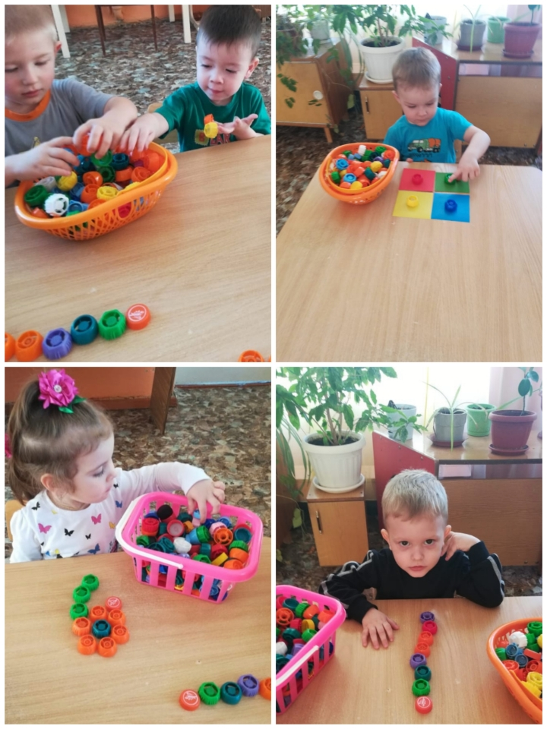

8.
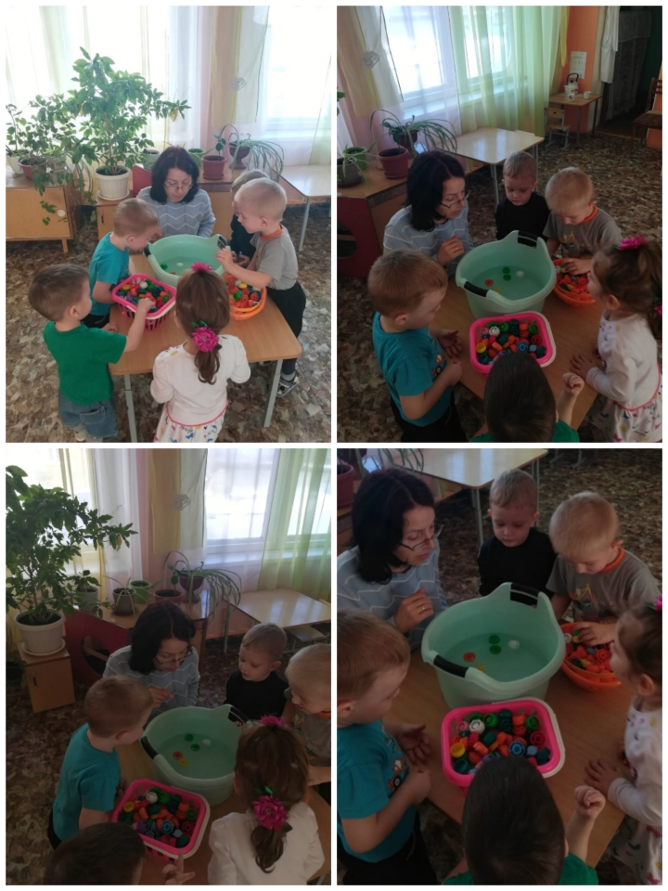

9.
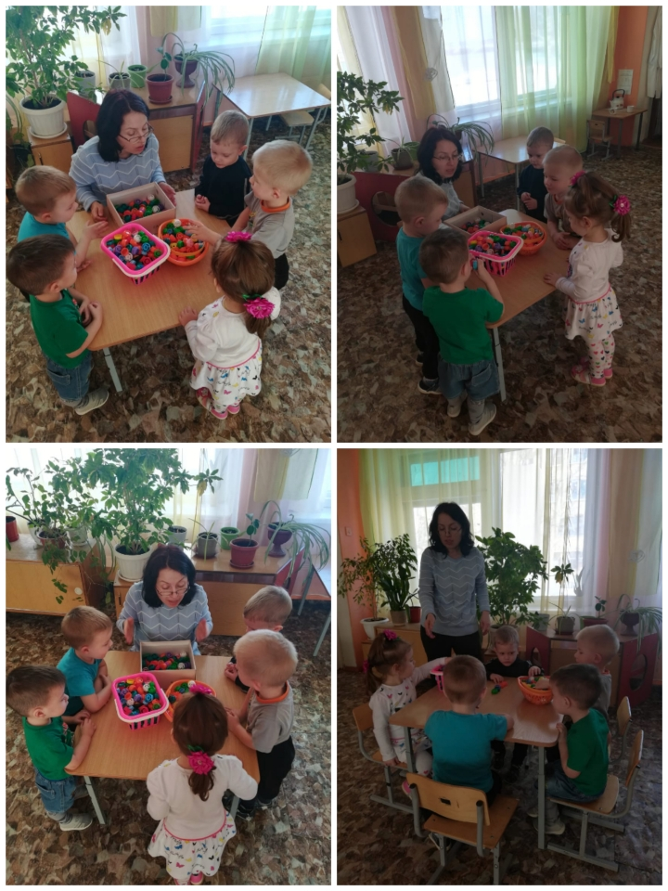

10.
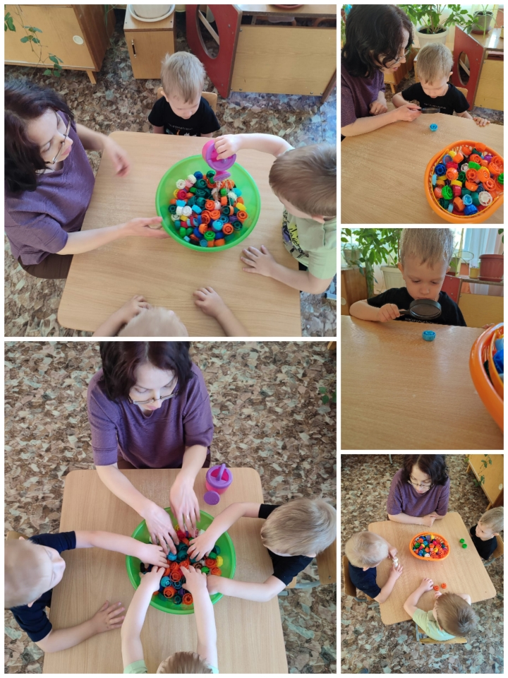

11.
